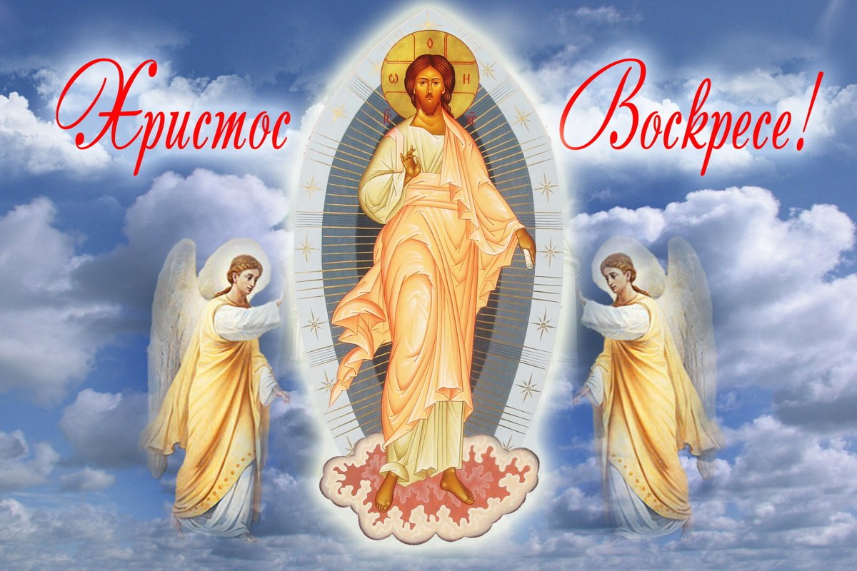
АТАМАНАМ КАЗАЧЬИХ ВОЙСК, ОТДЕЛЬНЫХ ОКРУГОВ, ОТДЕЛОВ СОЮЗА КАЗАКОВ РОССИИ

ГОСПОДА АТАМАНЫ, ДОСТОПОЧТЕННЫЕ СТАРИКИ,
КАЗАКИ, КАЗАЧКИ И КАЗАЧАТА!
ХРИСТОС ВОСКРЕСЕ!
В эти светлые, святые праздничные дни вселенской Пасхальной радости о ВОКРЕСЕНИИ ХРИСТОВОМ примите наши сердечные поздравления.
Атаманское правление Союза казаков России молитвенно желает Вам душевного и телесного здравия, мира и благоденствия.
Пусть всемилостивый Господь неотступно пребывает с Вами, в Ваших трудах, благих намерениях, подаёт Вам силы, благодатную помощь в Вашем ответственном служении Церкви Христовой и нашему Отечеству.
Многая и благая Вам лета.
ВОИСТИНУ ВОСКРЕСЕ ХРИСТОС!

Атаманское правление Союза казаков России;
Первый Верховный Атаман Мартынов А.Г.
Председатель Совета стариков Ичев А.Г.

Верховный Атаман Союза казаков России
Член Совета при Президенте РФ по делам казачества
П.Ф. Задорожный
ПАСХА ХРИСТОВА 2018

